ПРОДУКТОВЫЙ БРИФ: КАРКАС  ИИ-агент образовательных программ с верифицируемым каркасом и Human-in-the-Loop | Хакатон «Точка сборки» · Чекпоинт 1 (10 б.)  Кейс 1: АЦР / GigaCowork (Сбер) / Cloud.ru  Сдача: 15.10.2026, до 16:59 МСК · Порт: 8000
- Какую задачу бизнеса вы решаете и кто ваш пользователь?: Проблема, регуляторика и целевая аудитория

• Конкретная бизнес-проблема заказчика (АЦР / Корпоративные центры): Методисты и авторы тратят от 2 до 8 недель и свыше 60 часов труда, чтобы собрать образовательную программу вручную (ФОТ 60–100 тыс. руб. на курс). В ИТ-сфере технологии обновляются каждый квартал: из-за долгих согласований программы устаревают еще до старта, а учебный центр срывает наборы (падает Time-to-Market). Главный риск связан с регуляторным комплаенсом: по 273-ФЗ («Об образовании в РФ») расхождения в академических часах (лекции, практики, СРС) и разрыв связей ЗУН приводят к тому, что методсовет отклоняет программы (First-Time Approval Rate всего ~35%), срываются контракты и возникают риски предписаний надзорных органов. Бизнес-задача: собрать черновик за 20 минут, избавить методиста от ручных проверок, гарантировать 100% сходимость часов и масштабировать линейку курсов без роста штата.

• Четкий портрет целевых пользователей:
1) Методист АЦР (первичный оператор интерфейса): владеет нормативной базой (273-ФЗ, приказы № 499 и № 629) и педдизайном; агент освобождает его от рутинного сведения часов в Excel и поиска кодов профстандартов.
2) Эксперт-преподаватель (предметный автор): наполняет темы прикладным содержанием, точечно редактирует лекции и кейсы без риска нарушить общую структуру программы.
3) Руководитель учебного центра / Председатель методсовета: контролирует соблюдение сроков наборов, получает прозрачный протокол самопроверки с нулем дефектов и своевременно подписывает приказ об утверждении программы.

2. Какие требования и ограничения кейса учитывает ваше решение?: Требования ТЗ и инфраструктурные рамки
Учтенные требования ТЗ (АЦР / GigaCowork):  • Принцип «Сначала каркас»: двухфазная оркестрация: генерация контента заблокирована до верификации структуры методистом.  • Детерминированный солвер часов: баланс часов (лекции, практики, СРС) рассчитывает детерминированный код, а не вероятностная LLM (инварианты V-HRS-01…09).  • Human Gate (Human-in-the-Loop): API и триггеры БД блокируют переход к генерации контента до подтверждения каркаса методистом.  • Два шаблона АЦР: раздельная логика сборки для ДПП ПК (273-ФЗ, приказ № 499) и ДОП (приказ № 629) с сохранением их обязательной структуры. Шаблоны восстановлены по приказам; сверка с официальными шаблонами АЦР не выполнена.  • Реестры профстандартов: компетенции строго опираются на реальные коды трудовых функций Минтруда РФ, исключая галлюцинации несуществующих стандартов.  • Полный комплект артефактов: автоматическая сборка программы (.docx), банка тестов с ключами (GIFT/XML), слайдов (.pptx) и единой JSON-схемы курса. | Технические и инфраструктурные ограничения:  • Стек моделей Cloud.ru: исключительно модели каталога Evolution Foundation Models (GigaChat 3.5 для структуры, Qwen 3.6 для массовой генерации; DeepSeek в конфигурации не используется).  • Лимиты LLM и DAG навыков: вместо слепой генерации одним промптом пайплайн декомпозирован на 23 изолированных навыка с S01 по S23 с жестким контролем контекста.  • Диапазон объема программ: сборка образовательных программ объёмом от 16 до 500+ академических часов (солвер проверен property-тестами, сквозной прогон — на 16 ч).  • Бюджет времени генерации: генерация каркаса занимает до 3 минут (≤ 180 с), а полный комплект УМК на 72 ч создается за 20 минут (целевые значения; на моделях Cloud.ru не измерено).  • Confidence score & Валидация: сквозной протокол автопроверки по 30 кодам правил V-* (часы V-HRS-01…09, покрытие V-COV-01…04 и др.; кода V-REG нет). Confidence score — у выбора шаблона (S02), не у каркаса в целом.  • Единый API и стенд демо: стандартизированный контракт POST /api/v1/agent/run для автопроверок и веб-интерфейс методиста на порту 8000.

3. Как устроен основной сценарий решения кейса?: Customer Journey, архитектурная логика и прототип UI

Customer Journey (пользовательский путь):
1. Первичный бриф: методист вводит текстовый запрос либо загружает файлы (.docx, .pdf), после чего S01 (LLM) строит профиль курса по извлечённому тексту; RAG используется для поиска по реестрам и шаблонам.
2. Интеллектуальные уточнения: агент задает адресные вопросы по слотам (тип программы, объём, аудитория, уровень входа, форма, итоговая аттестация) для снятия неопределенности.
3. Верифицируемый каркас: система подбирает профстандарт из реестра, декомпозирует ЗУН по таксономии Блума, а детерминированный солвер рассчитывает сетку часов.
4. Human Gate и матрица связей: методист верифицирует граф «Компетенция → ЗУН → Тема → Тест»; утверждение каркаса заблокировано при любых ошибках баланса часов.
5. Генерация УМК и точечные правки: запускается параллельный синтез программ, тестов с ключами и слайдов .pptx с возможностью локальной пересборки только затронутых веток курса.
Архитектурная логика: RAG & База знаний (поиск по реестрам профстандартов и шаблонам АЦР) → Оркестратор DAG навыков GigaCowork (с S01 по S23 с Pydantic-схемами) → Детерминированный солвер часов → PostgreSQL 17 (триггеры Human Gate) → FastAPI + React SPA (порт 8000).

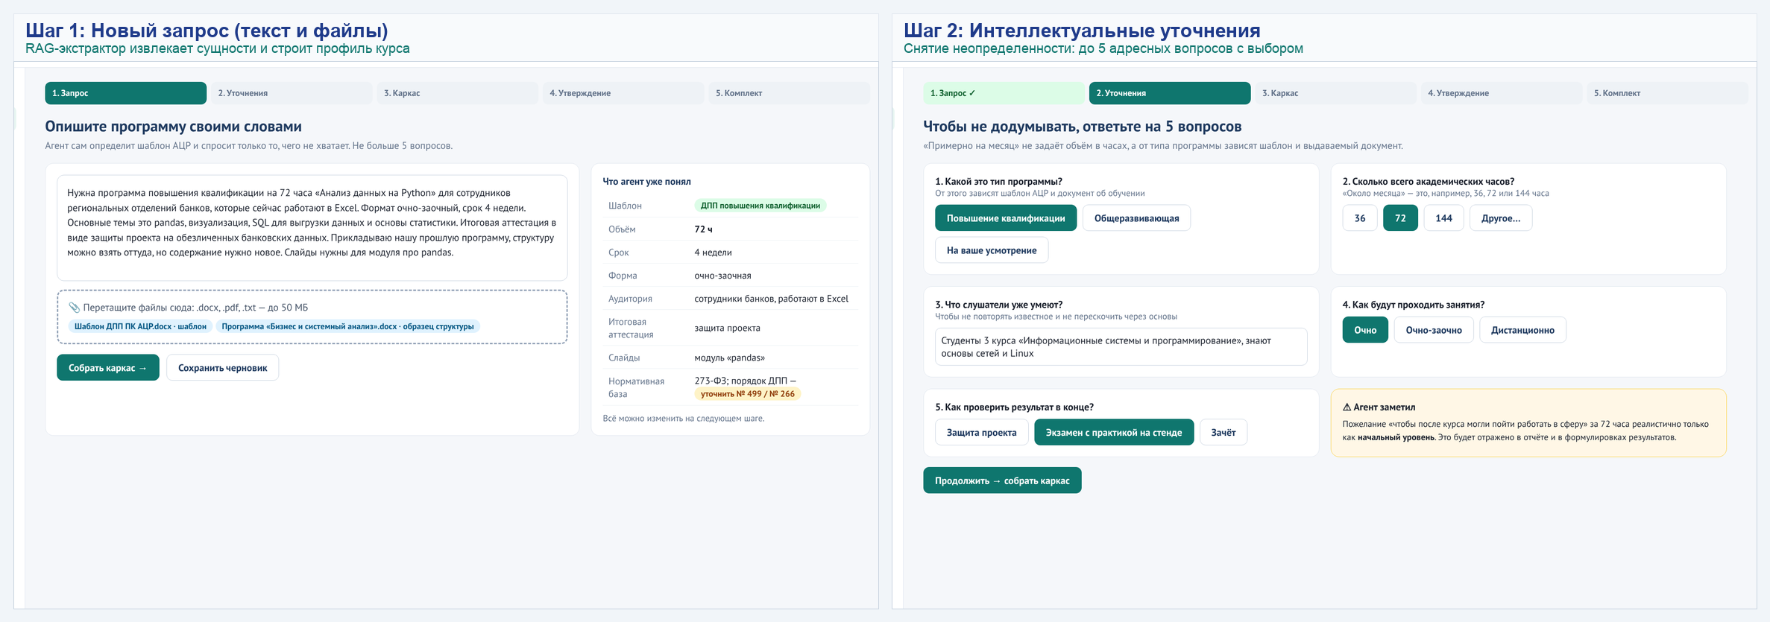
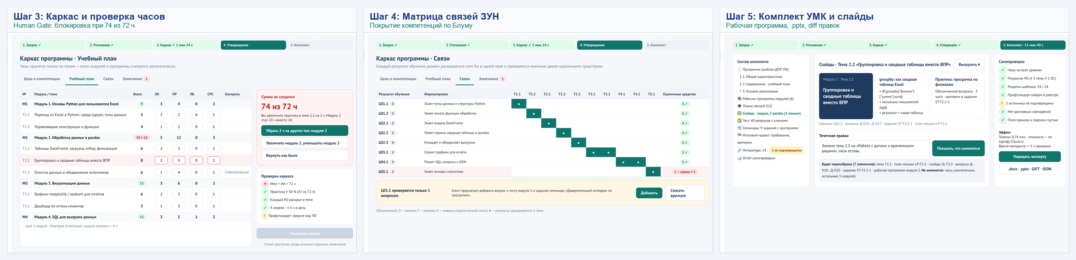

Рисунок 3.1: Интерактивный прототип веб-интерфейса методиста (5 экранов сквозного сценария: Новый запрос → Уточнения → Каркас и проверка часов → Матрица связей → Комплект УМК; запуск: порт 8000)

4. Какую ценность получают пользователь и бизнес?: Польза для методистов, экономия ФОТ и безопасность
Ценность для пользователя (Методист / Автор):  • Экономия времени: сокращает рутину с 60+ ч до 3–4 ч на курс (методист экономит 93–95% рабочего времени (целевое значение)).  • Удобство и прозрачность UI: интерфейс предлагает цветовую индикацию баланса часов, наглядную матрицу связей ЗУН и формулировки без лишнего ML-жаргона.  • Минимум ручных действий: алгоритм самостоятельно подбирает коды профстандартов и рассчитывает академическую сетку детерминированным кодом.  • Автосинхронизация правок: изменение темы автоматически пересобирает связанные тесты и слайды, не ломая структуру курса. | Ценность для бизнеса (АЦР / Корпоративный центр):  • Снижение расходов на единицу курса: себестоимость сборки программы падает с ~70 000 руб. ФОТ до ≤ 250 руб. на токены Cloud.ru FM (цель, расчёт по тарифам не выполнен).  • Ускорение Time-to-Market в 10+ раз: запуск новой программы сокращается с 2–8 недель до 1–2 рабочих дней.  • Повышение проходимости методсовета: рост показателя First-Time Approval Rate с ~35% до ≥ 90% с первой подачи.  • Масштабируемость без роста штата: методический отдел может готовить в 5 раз больше программ без расширения штата.  • Регуляторный комплаенс: автоматические проверки структуры и часов по 273-ФЗ и приказам; юридическую экспертизу они не заменяют, итог утверждает методист.

5. По каким метрикам вы поймете, что решение работает успешно?: Система продуктовых, бизнес и ML-метрик
Категория | Метрика успеха | Способ измерения / Валидация | Целевое значение
Продуктовые KPI | Time-on-Review (время методиста)  Task Success Rate (успешность) | audit_log: активное время методиста за период сборки и выгрузки УМК  report.errors = 0 на полном пакете eval | ≤ 3–4 ч (вместо 2–8 недель)  ≥ 98% прогонов без сбоев
Бизнес KPI | First-Time Approval Rate  Себестоимость генерации (Unit-экономика) | Доля программ, утвержденных методсоветом с 1-й итерации  Σ токенов Cloud.ru Evolution FM × тариф | ≥ 90% (рост с ~35%)  ≤ 250 руб. на курс 72 ч (цель)
Технические / ML KPI | Точность часов (V-HRS)  Точность кодов стандартов (проверка по реестрам)  Задержка генерации (Latency) | Детерминированная проверка равенства сумм  Валидация по официальным реестрам Минтруда РФ  Метрики karkas_framework_seconds / kit_seconds | 100% (ноль математических ошибок)  100% кодов из реестров РФ  ≤ 180 с (каркас) / ≤ 20 мин (72 ч)

